L’oral
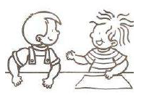

Je parle avec mes camarades.
L’oral
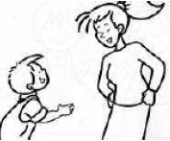
Je parle avec les adultes de l’école.
L’oral
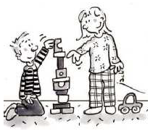

Je construis une tour.

Je décris/j’explique
ce que je fais.

L’oral
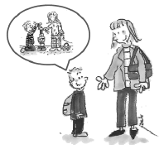

Je décris/j’explique
ce que j’ai fait.
L’oral
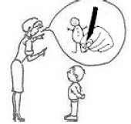
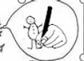

Je comprends et je reformule la consigne.
L’oral
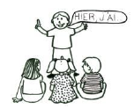

Je raconte une histoire ou un évènement.

L’oral
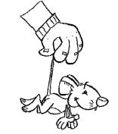

Je récite une comptine ou une poésie.
L’oral
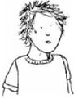
CFGScCFFC

CccCFFC

Je me fais comprendre avec des mots.
L’oral
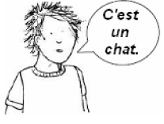

Quand je parle, je fais des phrases simples.

L’oral
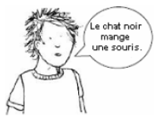

Quand je parle, je fais des phrases complexes.
L’oral

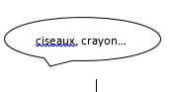
J’utilise le lexique appris.
L’oral
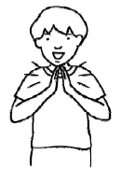

Je frappe les syllabes.

L’oral
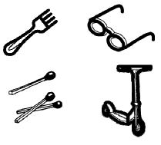

Je reconnais les rimes.
L’oral
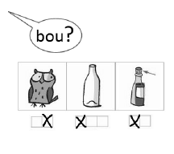

Je localise une syllabe.
L’oral
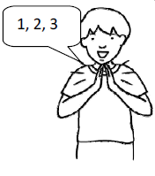
Je compte les syllabes.

L’oral
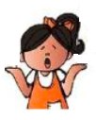
MA-LA

LA-MA

Je manipule les syllabes.
L’oral
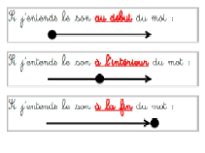

CccCFFC

J’entends et je localise
des sons.

L’écrit
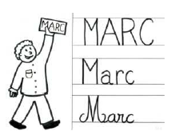

Je reconnais mon prénom.
L’écrit
Marc

Je reconnais mon prénom.
L’écrit
marc

Je reconnais mon prénom.

L’écrit

Le petit chaperon rouge…

Je sais mettre en relation le texte et l’image.

L’écrit
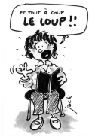
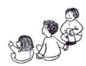

J’écoute des histoires avec plaisir.
L’écrit
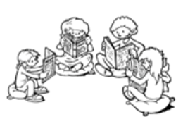
Je fréquente la bibliothèque de la classe.

L’écrit
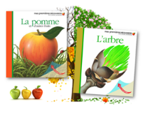
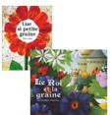
Je comprends les textes écrits abordés en classe (histoires, documentaires…).
L’écrit
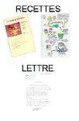

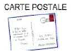
ALBUM

Je reconnais et j’utilise les supports écrits de la classe.

L’écrit
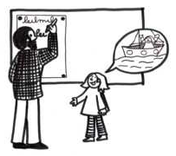

Je participe oralement à la production d’un écrit (dictée à l’adulte).
L’écrit

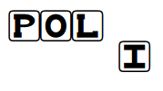
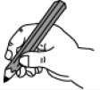
Je construis des mots simples.
L’écrit
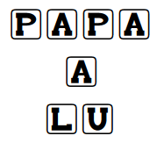

Je commence à construire une phrase simple.

L’écrit
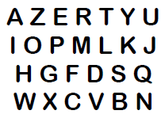

Je nomme les lettres de l’alphabet en capitales.
L’écrit
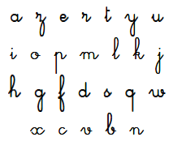

Je nomme les lettres de l’alphabet en cursives.
L’écrit
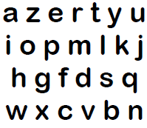
Je nomme les lettres de l’alphabet en scriptes.

L’écrit
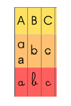

Je connais les correspondances entre les différentes écritures.
L’écrit

maman

CccCFFC
M

J’écris un mot à l’aide
du clavier.
L’écrit
Le chien joue.

J’écris une phrase à l’aide
du clavier.

L’écrit
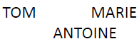
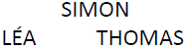

Je reconnais les prénoms de la classe en lettres capitales.
L’écrit
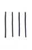
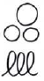
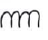
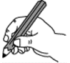
J’effectue les premiers tracés en lien avec l’écriture.
L’écrit
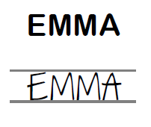

J’écris mon prénom en lettres capitales.

L’écrit
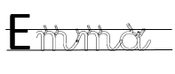
J’écris mon prénom en lettres cursives entre 2 lignes.
L’écrit
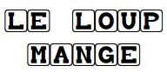

Je copie un groupe de mots en lettres capitales.
L’écrit

Je copie un mot, un groupe de mots en lettres capitales.

L’écrit
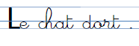

Je copie un groupe de mots ou une courte phrase en lettres cursives.
L’écrit
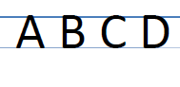

CccCFFC

J’apprends à écrire les lettres en capitales.
L’écrit
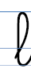

J’apprends à écrire les lettres en cursives.

